Білім беру ұйымының атауы |  | әл-Фараби мектеп-лицейі
Пәні: |  | Математика
Бөлім: |  | Қозғалысқа,түсімділікке берілген есептер
Педагогтің аты-жөні: |  | Махамаетова Қ.Ж
Күні:
Сынып: |  | Қатысушылар саны: |  | Қатыспағандар саны:
Сабақтың тақырыбы: |  | №96 сабақ. Логикалық есептер
Оқу бағдарламасына сәйкес оқыту мақсаты: |  | 4.4.2.2кеңістіктік ойлау қабілетін дамытуға арналған логикалық есептерді шығару
Сабақтың мақсаты |  | Кеңістіктік ойлауды дамытатын логикалық есептерді шығаруды үйренеді.
Құндылықтар |  | Отаншыл,елінің тарихын құрметтейтін, ар –ұятты жоғары бағалап,табиғатты таза ұстауға тәрбиелеу
Сабақтың барысы
Сабақтың кезеңі//  уақыты | Педагогтің әрекеті |  | Оқушының әрекеті |  | Бағалау | Ресурстар
Сабақтың басы 6 мин | Сабаққа дайындық.  Психологиялық ахуалды жақсарту  Табиғаттың шуағын, Қарлы ызғар, аязын,  Жаңбыр, ыстық, аптабын Жақсы көре береміз.  Қолдан келсе әрқашан, Оны баптап күтеміз!  Топтарға бірігу:  3топ 2 топ 3 топ   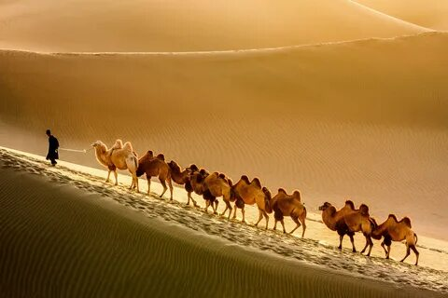 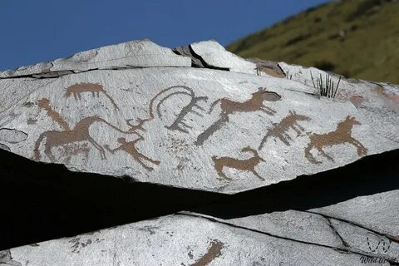 1топ-Кемпірқосақ  2 топ Керуен 3 топ Таңбалы тас  Өткенді пысықтау  8-тапсырма  1) В фигурасы-дөңгелек емес  2) В фигурасы- тіктөртбұрыш  3) В фигурасы-шаршы  Сабақтың тақырбы мен мақсатын хабарлайды. |  | Шаттық шеңберін жасайды |  | «Ауызша мадақтау» әдісі. Жауабын толықтыру, тиімді кері байланыс жасау  Дескриптор:  1.Дұрыс пікірді таңдап,жазады-1Б | Суреттер  Фигуралар
Сабақтың ортасы  31 мин | Жаңа тақырып  ФС-тапсырмасы 1-тапсырма «Тез ойла ,кез ойла» әдісмен  Сағым — атмосфера қабаттарының әртүрлі тығыздығының болуы салдарынан жарық сәулесінің кейбір ауа қабатынан шағылуы, оған байланысты болатын сәуленің сынуы. Жер бетінен ауаның қызған қабаты көтерілгенде бұл жиі байқалады. Жер бетіндегі бір заттан шыққан жарық сәулесі түгелімен шағылысқа ұшырауы мүмкін. Сондықтан нәрсенің кескіні ауада ілініп тұрған секілді болып көрінеді. Сағымның арқасында жайшылықта көкжиектің тасасында жатып көрінбейтін заттардың көрінуі мүмкін.  Түйелердің көлеңкесіне қара. Олардың бәрі сәйкес келе ме?  Ж: 3-ші көлеңке сәйкес келмейді.  Жұптық жұмыс  2-тапсырма « Тауып көр!» әдісімен  Сен фигураның жазбасына берілген тапсырмаларды орындауды білесің. Бұрышы қиып алынған текшенің жазбасын тап.  Шешуі: (суреттегі үшінші жазба сәйкес келеді)  Есіңде сақта!Есептеуді қажет етпейтін есептер де болады. Оларды шығару үшін сенің ойлау зеректігің қажет болады. Олар логикалық есептер деп аталады. Бұл – нағыз «ақыл-ойға арналған гимнастика».  3-тапсырма «Көгершіннің хаты» әдісімен  Досыңнан пішіннің неше текшеден құрастырылғанын айтуды сұра. Ол өзінің есептеу тәсілін түсіндірсін.  Текшелерді астыңғы қатардан бастап санауға болады. Бірінші қатардың 1 жолында 3 текше, 2 жолында 3 текше, барлығы 6 текше бар. Екінші қатардың 1 жолында 1 текше, 2 жолында 3 текше, барлығы 4 текше бар. Үшінші қатардың 2 жолында 3 текшеден бар. Жалпы 6 + 4 + 3 = 13 текше.  Топтық жұмыс  4-тапсырма «Қай топ жылдам?» әдісімен  Қай фигураны бұрып қойды.?  Жауабы:  а) 2  ә) 2  5-тапсырма. Тақтамен жұмыс  6-тапсырма «Лейс» әдісімен  219368:68=3226  576000:16=36000  68441:89=769  219368:68=3226  428452:94=4558  44370:58=765  59236:59=1004  446376:84=5314  645888:96=6728  7-тапсырма Ф.С «Матемтика өмірде «Жұлдызды сәт» әдісімен  а)бөлменің жалпы ауданы – 36 м2.  ә)арқалық қойылған жердің ауданы -6 м2.  б) пайдалы ауданы – 36 – 6 = 30 м2.  ЕБҚ тапсырма:  ЕҚБ тапсырма: |  | Сағым туралы біліп алады  Оқушылар суреттегі түйелердің көлеңкесіне қарап, олардың сәйкестігін анықтайды.  Жазбаларды салыстырады  Ережені оқиды  Текшелерді құрау жолын табады  Бұрып қойған фигураны атайды  Кестені  Толтырады  Есептеуді орындайды  Тапсырманы орындайды  Есептің жауабын айтады |  | Дескриптор:  1.Сағым туралы білімі бар-1Б  2.Түйелердің көлеңкесін салыстырады-1Б  Дескриптор:  2.Текшенің неше текшелерден құралғанын табады.  2.Фигураның бөліктерін санауды біледі.  Дескриптор: 1.Бұрылған фигураны табады.  2.Фигуралардың айырмашылығын ажыратады.  3. Жылдам , топтасып жұмыс жасайды  Дескриптор:  1.Кесте бойынша ауызша есеп құрастырады-1Б  2.Кестені толтырады-1Б  Дескриптор:  1.Есептеу жолын біледі-1Б  2.Есептеуін тексере алады-1Б  Дескриптор: 1.Бөлменің жалпы ауданын табады -1Б  2.Арқалық қойылған жердің ауданын табады-1Б  3. Пайдалы ауданды табады-1Б | Сағымдардың суреті  Түйелердің суреттері  Фигуралардың жазба түрлері  Суреттер  Текшелер  Оқулық    Кесте  Фигуралар  Оқулық  Суреттер  Жылқы мен түйе суреттері
  a | 6см | 16  дм | 15м | 12м | 35  дм | 46  см
  b | 4см | 2дм | 2м | 3м | 2дм | 30см
  c | 2см | 4дм | 3м | 2м | 1дм | 20  см
  V | 48  см³ | 128дм³ | 90  м³ | 72  м³ | 70  дм³ | 27600  см³
Сабақтың соңы  7 мин | Кері байланыс : «Бейджик» әдісімен   Үйге 9-тапсырма  1)Үшбұрыш күлгін және сары дөңгелектердің арасына жасырынған  2)Сары шеңбердің радиусы-8мм  Күлгін шеңбердің радиусы-10мм  3) Фигуралар: шеңбер,үшбұрыш,тіктөртбұрыш,шаршы  4)Жасыл фигуралардың арасына шеңбер және үшбұрыш желімделген |  | Кері байланыс жасайды Үйге тапсырма алады |  |  | Кері байланыс парағы
